**Учиться бизнесу: курским студентам рассказали о преимуществах самозанятости**

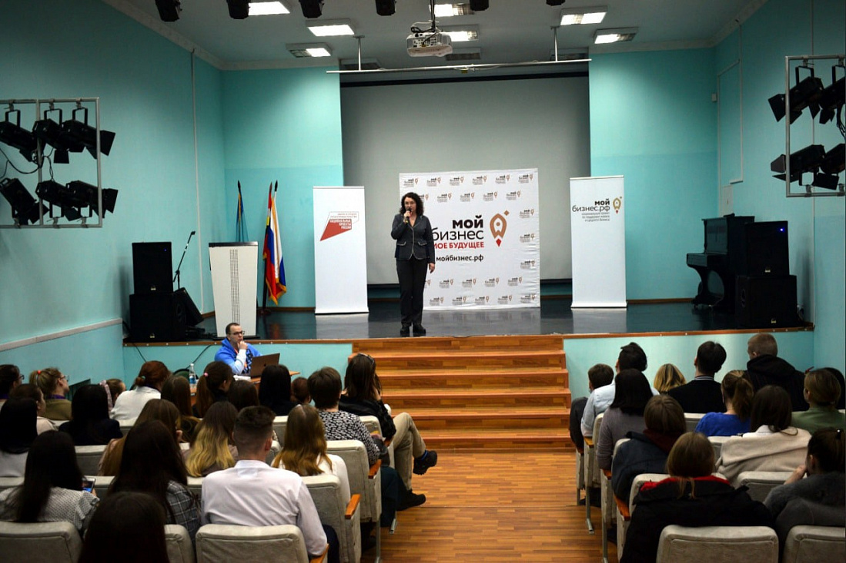

Специалисты центра «Мой бизнес» на площадке Курского государственного политехнического колледжа провели тренинг «Самозанятость: инструкция по применению».

Каждый третий студент сегодня хочет стать бизнесменом. Благодаря нацпроектам «Малое и среднее предпринимательство» и «Образование» открыть свой бизнес уже не кажется сложным делом. Двухдневным обучающим мероприятием заинтересовались почти 300 студентов и выпускников колледжа.

«Все больше желающих из числа молодежи проявляют интерес к предпринимательской деятельности. Студенческие годы – самое время найти вдохновение и смелость для реализации своих идей. Пройти обучение, получить государственную поддержку можно в центре «Мой бизнес», наши двери всегда открыты. Кроме того, с 2021 года реализуем региональный проект для самозанятых граждан. Предлагаем комплексные услуги, в том числе финансовую поддержку», - отметила директор центра «Мой бизнес» Ольга Ильинова.

Многие студенты 3-4-х курсов начинают зарабатывать самостоятельно, но в большинстве случаев трудятся не по профессии, которой учатся.

«Нацпроект «Образование» дает возможность исправить это. Когда ребята узнали о тренинге по самозанятости, то уже в течение дня набралось много желающих его посетить», - сказала заместитель директора по инклюзивному образованию, комплектованию и трудоустройству Курского политехнического колледжа Елена Грибанова.

Спикером мероприятия выступил эксперт, консультант, преподаватель Александр Городецкий из Москвы. Вопросов у студентов было достаточно. Большинство из них не знали о том, что дает статус самозанятого, но после обучения были полны решимости начать профессиональную деятельность.

В центре «Мой бизнес» считают, что подобные тренинги полезны и для решения вопроса дефицита кадров рабочих профессий в нашем регионе.